Лабораторная работа №3
Управляющие структуры
Александр Эдуардович Аскеров
Содержание
1. Цель работы 1
2. Задание 1
3. Выполнение лабораторной работы 1
3.1 Повтор примеров 1
3.2 Задания для самостоятельной работы 10
4. Выводы 20
Список литературы 20

1. Цель работы
Основная цель работы – освоить применение циклов, функций и сторонних для Julia пакетов для решения задач линейной алгебры и работы с матрицами.

2. Задание
- Используя Jupyter Lab, повторите примеры из раздела 3.2.
- Выполните задания для самостоятельной работы (раздел 3.4).

3. Выполнение лабораторной работы

3.1 Повтор примеров
Выполним примеры из раздела циклы while и for [1].
Для различных операций, связанных с перебором индексируемых элементов структур данных, традиционно используются циклы while и for.
Например, while можно использовать для формирования элементов массива:
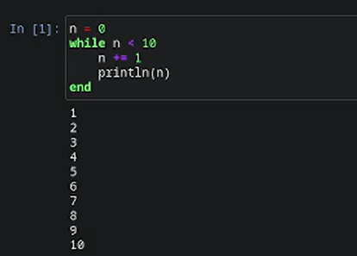
Рисунок 1: Циклы 1
Другой пример демонстрирует использование while при работе со строковыми элементами массива, подставляя имя из массива в заданную строку приветствия и выводя получившуюся конструкцию на экран:
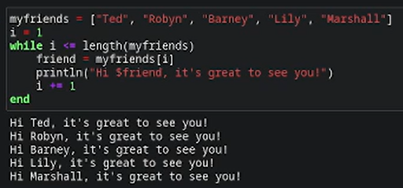
Рисунок 2: Циклы 2
Такие же результаты можно получить при использовании цикла for.
Рассмотренные выше примеры, но с использованием цикла for:
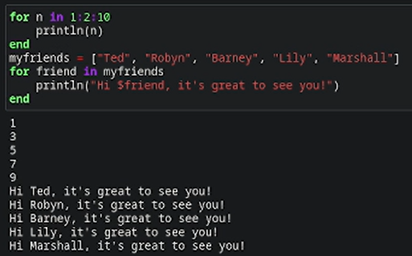
Рисунок 3: Циклы 3
Пример использования цикла for для создания двумерного массива, в котором значение каждой записи является суммой индексов строки и столбца:
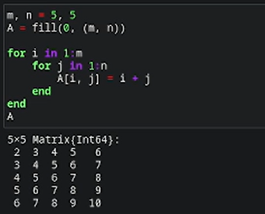
Рисунок 4: Циклы 4
Другая реализация этого же примера:
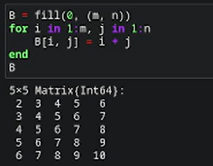
Рисунок 5: Циклы 5
Ещё одна реализация этого же примера:
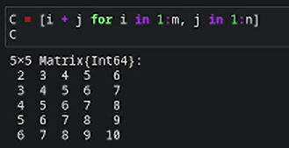
Рисунок 6: Циклы 6
Выполним примеры из раздела условные выражения.
Довольно часто при решении задач требуется проверить выполнение тех или иных условий. Для этого используют условные выражения.
Например, пусть для заданного числа $N$ требуется вывести слово «Fizz», если $N$ делится на 3, «Buzz», если $N$ делится на 5, и «FizzBuzz», если $N$ делится на 3 и 5:
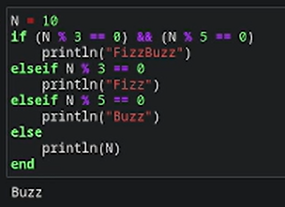
Рисунок 7: Условные выражения 1
Пример использования тернарного оператора:
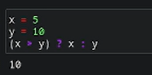
Рисунок 8: Условные выражения 2
Выполним примеры из раздела функции.
Julia дает нам несколько разных способов написать функцию. Первый требует ключевых слов function и end:
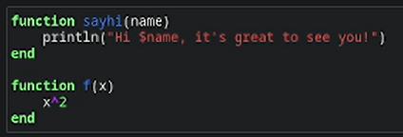
Рисунок 9: Функции 1
Вызов функции осуществляется по её имени с указанием аргументов, например:
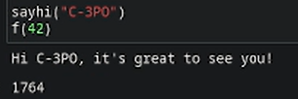
Рисунок 10: Функции 2
В качестве альтернативы, можно объявить любую из выше определённых функций в одной строке:
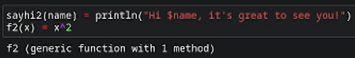
Рисунок 11: Функции 3
Наконец, можно объявить выше определённые функции как «анонимные»:
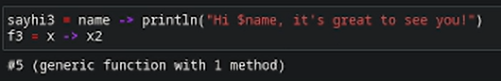
Рисунок 12: Функции 4
По соглашению в Julia функции, сопровождаемые восклицательным знаком, изменяют свое содержимое, а функции без восклицательного знака не делают этого.
Например, сравните результат применения sort и sort!:
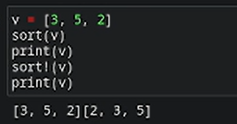
Рисунок 13: Функции 5
Функция sort(v) возвращает отсортированный массив, который содержит те же элементы, что и массив v, но исходный массив v остаётся без изменений. Если же использовать sort!(v), то отсортировано будет содержимое исходного массива v.
В программировании под функцией высшего порядка понимается функция, принимающая в качестве аргументов другие функции или возвращающая другую функцию в качестве результата. Основная идея состоит в том, что функции имеют тот же статус, что и другие объекты данных.
В Julia функция map является функцией высшего порядка, которая принимает функцию в качестве одного из своих входных аргументов и применяет эту функцию к каждому элементу структуры данных, которая ей передаётся также в качестве аргумента.
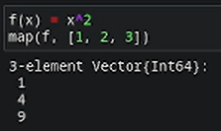
Рисунок 14: Функции 6
То есть в квадрат возведены все элементы массива [1, 2, 3], но не сам массив (вектор).
В map можно передать и анонимно заданную, а не именованную функцию:
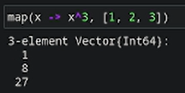
Рисунок 15: Функции 7
Функция broadcast – ещё одна функция высшего порядка в Julia, представляющая собой обобщение функции map. Функция broadcast() будет пытаться привести все объекты к общему измерению, map() будет напрямую применять данную функцию поэлементно.
Синтаксис для вызова broadcast такой же, как и для вызова map, например применение функции f к элементам массива [1, 2, 3]:
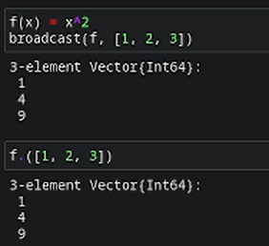
Рисунок 16: Функции 8
Пример:
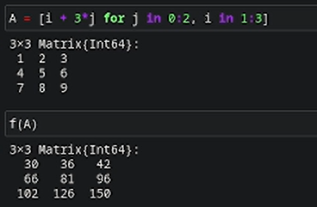
Рисунок 17: Функции 9
С другой стороны,
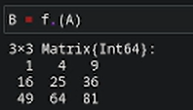
Рисунок 18: Функции 10
Точечный синтаксис для broadcast() позволяет записать относительно сложные составные поэлементные выражения в форме, близкой к математической записи.
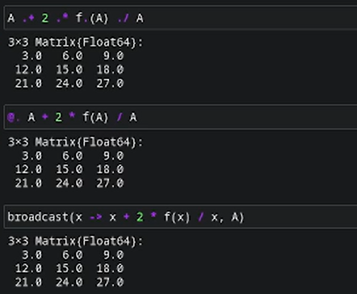
Рисунок 19: Функции 11
Выполним примеры из раздела сторонние библиотеки (пакеты) в Julia.
При первом использовании пакета в вашей текущей установке Julia вам необходимо использовать менеджер пакетов, чтобы явно его добавить.
При каждом новом использовании Julia (например, в начале нового сеанса в REPL или открытии блокнота в первый раз) нужно загрузить пакет, используя ключевое слово using.
Например, добавим и загрузим пакет Colors:
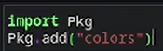
Рисунок 20: Пакеты 1
Затем создадим палитру из 100 разных цветов:
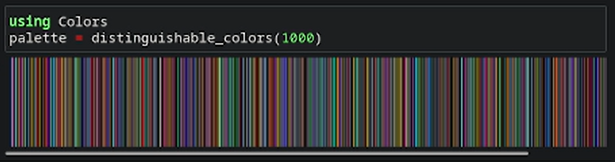
Рисунок 21: Пакеты 2
А затем определим матрицу $3×3$ с элементами в форме случайного цвета из палитры, используя функцию rand:
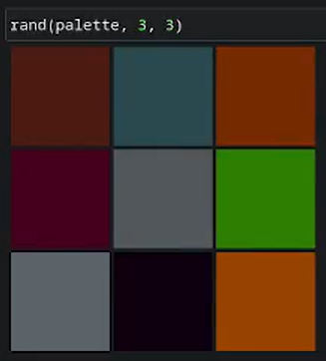
Рисунок 22: Пакеты 3

3.2 Задания для самостоятельной работы
- Используя циклы while и for:
1.1. Выведите на экран целые числа от 1 до 100 и напечатайте их квадраты.
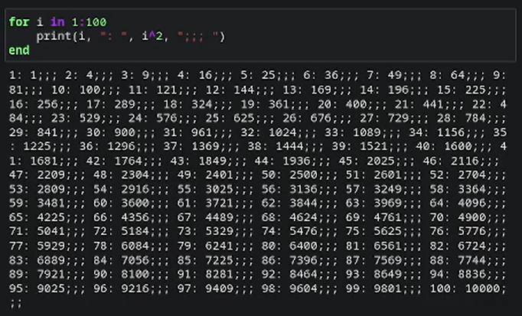
Рисунок 23: Задание 1.1
1.2. Создайте словарь squares, который будет содержать целые числа в качестве ключей и квадраты в качестве их пар-значений.
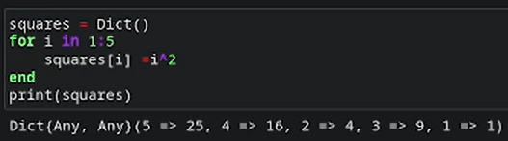
Рисунок 24: Задание 1.2
1.3. Создайте массив squares_arr, содержащий квадраты всех чисел от 1 до 100.
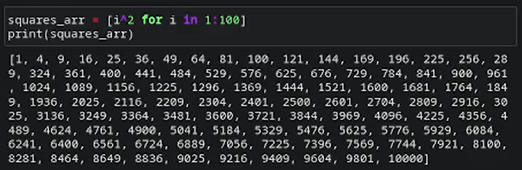
Рисунок 25: Задание 1.3
- Напишите условный оператор, который печатает число, если число чётное, и строку «нечётное», если число нечётное. Перепишите код, используя тернарный оператор.
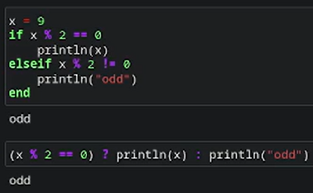
Рисунок 26: Задание 2
- Напишите функцию add_one, которая добавляет 1 к своему входу.
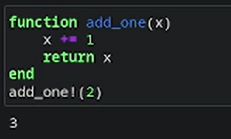
Рисунок 27: Задание 3
- Используйте map() или broadcast() для задания матрицы $A$, каждый элемент которой увеличивается на единицу по сравнению с предыдущим.
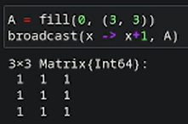
Рисунок 28: Задание 4
- Задайте матрицу $A$:
5.1. Найдите $A^{3}$.
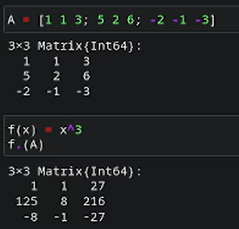
Рисунок 29: Задание 5.1
5.2. Замените третий столбец матрицы $A$ на сумму второго и третьего столбцов.
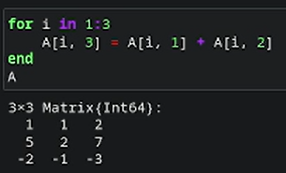
Рисунок 30: Задание 5.2
- Создание матрицы $B$. Вычисление матрицы $C$.
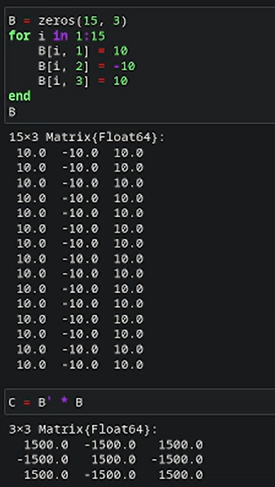
Рисунок 31: Задание 6
- Создание матриц $Z_{1}$, $Z_{2}$, $Z_{3}$, $Z_{4}$.
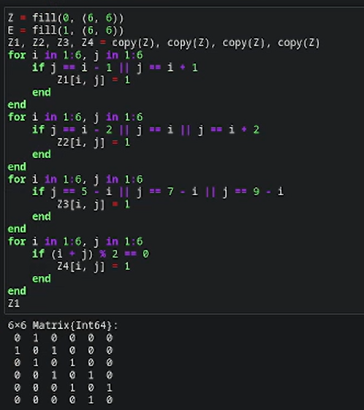
Рисунок 32: Задание 7

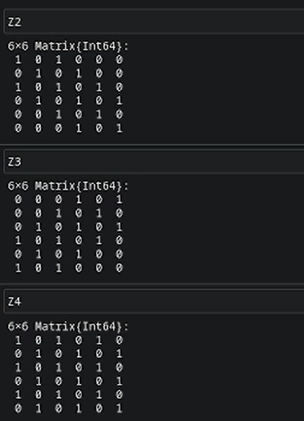
Рисунок 33: Задание 7 (продолжение)
- В языке R есть функция outer(). Фактически, это матричное умножение с возможностью изменить применяемую операцию (например, заменить произведение на сложение или возведение в степень).
8.1. Напишите свою функцию, аналогичную функции outer() языка R.
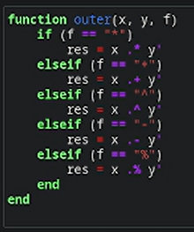
Рисунок 34: Задание 8.1
8.2. Используя написанную вами функцию outer(), создайте матрицы $A_{1}$, $A_{2}$, $A_{3}$, $A_{4}$, $A_{5}$.
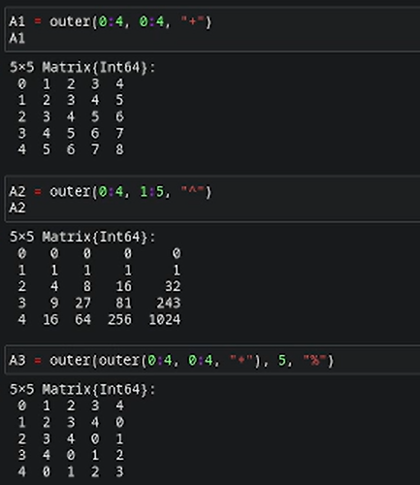
Рисунок 35: Задание 8.2

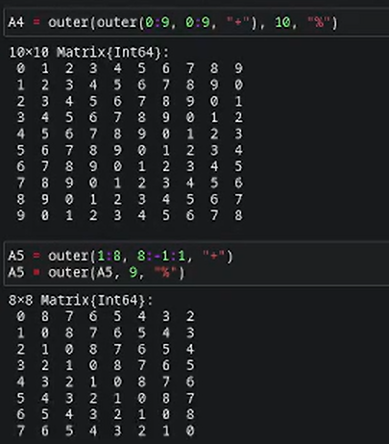
Рисунок 36: Задание 8.2 (продолжение)
- Решите систему линейных уравнений с 5 неизвестными.
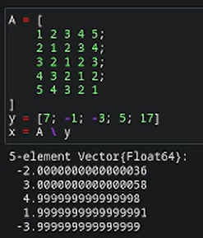
Рисунок 37: Задание 9
- Создайте матрицу $M$ размерности $6×10$, элементами которой являются целые числа, выбранные случайным образом с повторениями из совокупности $1,2,…,10$.
10.1. Найдите число элементов в каждой строке матрицы $M$, которые больше числа $N$ (например, $N=4$).
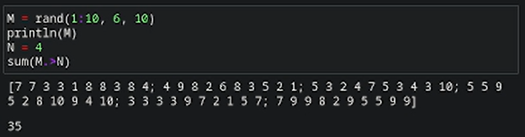
Рисунок 38: Задание 10.1
10.2. Определите, в каких строках матрицы $M$ число $M$ (например, $M=7$) встречается ровно 2 раза?
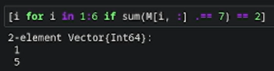
Рисунок 39: Задание 10.2
10.3. Определите все пары столбцов матрицы $M$, сумма элементов которых больше $K$ (например, $K=75$).
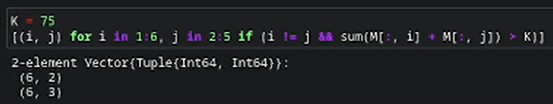
Рисунок 40: Задание 10.3
- Вычислите суммы.
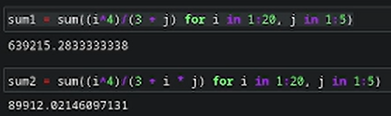
Рисунок 41: Задание 11

4. Выводы
Освоено применение циклов, функций и сторонних для Julia пакетов для решения задач линейной алгебры и работы с матрицами.

Список литературы
1. Julia Language Documentation. Julia 1.5 Documentation [Электронный ресурс]. 2020. URL: https://docs.julialang.org/en/v1/.

